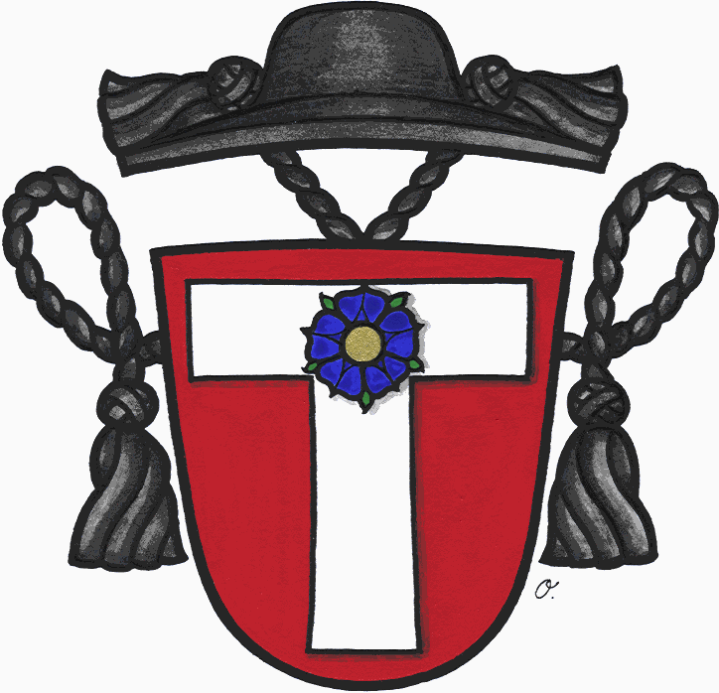

Římskokatolická farnost Hradec Králové

– Nový Hradec Králové

Svatováclavské náměstí 97, 500 08 Hradec Králové, tel.: 049/5264135

FARNÍ POUŤ

V ROCE MILOSRDENSTVÍ
KRÁLÍKY

25. ZÁŘÍ 2016

7:00 odjezd od kostela sv. Antonína na Novém Hradci

zastávky u FUTURA a u FORTNY (Zimní stadion)

10:00 mše sv. v poutním kostele na Hoře Matky Boží

11:30 oběd v poutním domě

14:00 společný duchovní program v kostele a v klášteře

17:00 návrat domů

19:00 plánovaný příjezd

Pavel Kamenický
737 383 696
pavelhana@volny.cz

Zájemci o účast na „Cyklopouti“ se hlásí u Pavla Kamenického ml.
plánovaný odjezd v pátek 23. 9. v odpoledních hodinách

603 594 965 kamenicky.pavel@gmail.com

Vše bude upřesněno na farních webových stránkách www.antonin.cz

